**TUGAS BESAR**

**“APLIKASI BENGKEL”**



**Oleh :**

**Ibjan Syarif Hidayatullah.S ( 1901010163 )**

**Program Studi Ilmu Komputer Fakultas Teknik Dan Desain**

**Universitas Bumigora 2021**

# Kata Pengantar

Assalamu’alaikum warahmatullahi wabarakatuh

Segala puji bagi Allah SWT yang telah memberikan penulis kemudahan dalam menyelesaikan Tugas Besar Testing Implementasi Perangkat Lunak. Tanpa rahmat dan pertolongan-Nya, penulis tidak akan mampu menyelesaikan Tugas ini dengan baik. Tidak lupa shalawat serta salam tercurahkan kepada Nabi agung Muhammad SAW yang syafa’atnya kita nantikan kelak.

Penulis mengucapkan syukur kepada Allah SWT atas limpahan nikmat sehat-Nya, sehingga Tugas Besar Testing Implementasi Perangkat Lunak dapat diselesaikan. Makalah ini disusun guna memenuhi tugas mata kuliah Testing Implementasi Perangkat Lunak. Penulis berharap Tugas ini dapat menjadi referensi bagi masyarakat juga kedepannya.

Penulis menyadari tugas ini masih perlu banyak penyempurnaan karena kesalahan dan kekurangan. Penulis terbuka terhadap kritik dan saran pembaca agar makalah ini dapat lebih baik. Apabila terdapat banyak kesalahan pada tugas ini, baik terkait penulisan maupun konten, penulis memohon maaf.

Demikian yang dapat penulis sampaikan. Akhir kata, semoga tugas ini dapat bermanfaat. Wassalamu’alaikum warahmatullahi wabarakatuh

Mataram, 27 Juni 2021 Penulis

Ibjan Syarif Hidayatullah.S 1901010163

# Daftar Isi

**Cover**

Kata Pengantar ii

Daftar Isi iii

1. Pendahuluan 1
   1. Latar Belakang 1
   2. Tujuan 1
   3. Manfaat 2
2. Analisis Sistem 3
   1. Identifikasi Masalah 3
   2. Analisis Kebutuhan 5
3. Desain Perangkat Lunak 8

Beorientasi Object 8

* 1. Class diagram 8
  2. Use Case Diagram 8
  3. Activity Diagram 9
  4. Sequence Diagram 10

1. Kesimpulan 12

**Daftar Gambar**

Gambar 1Relasi Table ERD 6

Gambar 2 kebutuhan sumber daya manusia pada pengembangan Perangkat lunak 7

gambar 3 1 clas diagram 8

gambar 3 2 Usecase Diagram 8

gambar 3 3 Diagram Activity 9

gambar 3 4Sequance Diagram Admin 10

gambar 3. 5 Sequance Diagram Admin **Error! Bookmark not defined.**

gambar 3 6Sequance Costumer 11

**Daftar Tabel**

Tabel Data user 6

Tabel Data barang 5

Tabel Data Barang Keluar 5

Tabel Kategori 5

Tabel Level 5

Tabel Konsumen 6

1. **Pendahuluan**

## Latar Belakang

Saat ini perkembangan teknologi sudah menjadi elemen penting bagi seluruh lapisan masyarakat dalam bersosialisasi dan berinteraksi di era globalisasi sekarang ini. Kemajuan teknologi merupakan suatu hal yang tidak bisa kita hindari dalam kehidupan, karena kemajuan teknologi akan berjalan sesuai dengan kemajuan ilmu pengetahuan. Teknologi diciptakan untuk memberikan manfaat positif bagi kehidupan manusia, memberikan banyak kemudahan, serta sebagai cara baru dalam melakukan aktivitas manusia. Saat ini masyarakat sudah menikmati banyak manfaat yang merupakan dampak dari inovasi-inovasi teknologi yang telah dihasilkan. TI merujuk pada teknologi yang digunakan dalam menyampaikan maupun mengolah informasi. Peranan TI diberbagai aspek bisnis dapat dipahami karena teknologi ini menitikberatkan pada peraturan sistem informasi dengan penggunaan komputer, TI dapat memenuhi kebutuhan informasi dunia bisnis dengan cepat, tepat waktu, relevan, dan akurat.

Teknologi informasi ini sendiri merupakan sebuah bidang ilmu yang mempelajari tentang perangkat-perangkat informasi baik itu perangkat lunak maupun perangkat keras yang berfungsi untuk mengolah dan menghasilkan informasi maupun menyampaikan suatu informasi tersebut ke perangkat informasi lainnya. Seperti halnya Aplikasi pengembangan Bengkel, pada umumnya hanya admin saja yang mengoprasikan aplikasi tetapi dalam hal layanan kepada konsumen belum terdapat sistem aplikasi yang bisa dilakukan berbasis online dimana orang lain dapat melakukan pemesanan jasa servis kendaraan melalui perangkat mobile. Untuk itu dibutuhkan suatu sistem aplikasi yang dapat memperlancar komunikasi petugas bengkel dengan konsumen sehingga proses pemesanan jasa servis dan sebagainya dapat dilaksanakan dengan mudah melalui aplikasi. Sistem baru ini akan dibangun menggunakan web, untuk mempermudah jaringan dengan masyarakat luas.

## Tujuan

1. Sebagai tugas Besar matakuliah Testing Implementasi Perangkat Lunak
2. Melatih kemampuan merancang software, Testing dll
3. Membuat Piranti Lunak untuk mempermudah komunikasi dan informasi dalam bengkel

## Manfaat

Manfaat dalam penulisan tugas akhir yaitu:

1. Dapat memberikan pemahaman lebih dalam karna melakukan studi kasus rill yang belum ada sehingga memberikan pelajaran tentang piranti lunak apa saja yang masih belum ada dan dapat dikembangkan lagi.
2. Menjadikan tugas akhir uts yang bisa dikembangkan lebih baik sehingga dapat digunakan oleh orang banyak.
3. Jika studi kasus suda pernah dipecahkan, maka manfaat yang dapat diambil dari penyusunan tugas akhir ini bisa sebagai referensi tambahan dan percobaan penyusunan untuk perbaikan.
4. **Analisis Sistem**

## Identifikasi Masalah

* + - Metode pengumpulan data

Metode pengumpulan data dapat dilakukan dengan mengamati variabel yang akan digunakan dalam perancangan perangkat lunak sebagai dasar acuan. Metode pengumpulan dapat dilakukan dengan metode interview, tes, observasi dll. Data dapat dikumpulkan dengan beberapa cara, di susun dalan berbagai bentuk dan dari sumber yang berbeda. Tujuan pengumpulan data dilakukan untuk memperoleh informasi yang dibutuhkan dalam rangka perancangan perangkat lunak.

* + - Identifikasi masalah.

Dari latar belakang diatas kita dapat mengidentifikasi permasalahan yaitu belum terdapatnya piranti lunak (Software) pada perusahaan Bengkel berbasis online dengan menambahkan fitur-fitur baru dalam bentuk Jasa Servis ditempat. Sehingga timbul ide penyusunan tugas akhir bagaimana merancang/membuat piranti lunak yang memberikan kemudahan pada perusahaan dan costumer.

* + - Penyebab masalah

Dari identifikasi permasalahan diatas dapat diambil kesimpulan

1. Pembuatan piranti lunak dirancang karna dalam pengelolaan administrasi dan oprasional perusahaan butuh sistem informasi yang baik dan mudah sehingga tidak terdapat kesalahan dalam melakukan pendataan.
2. Costumer yang melakukan pemesanan tidak dapat meihat detail pesanan yang dipesan atau jasa servise yang dipanggil, Sehingga Piranti lunak dirancang untuk mempermudah komunikasi antara pemberi jasa dengan costumer.
3. Dalam rekapitulasi manual masih terdapat kesalahan perhitungan dan kurang efisien, sehingga Piranti lunak dirancang untuk mempermudah rekapitulasi pengeluaran dan pemasukan Bengkel.
4. Dalam laporan pimpinan perusahaan akan sulit megkordinir aktivitas perusahaan, sehingga perancangan piranti dapat memantau aktivitas kepitulasi pada administrasi perusahaan.
   * + Kerangka analisis sistem yang digunakan

Analisis sistem dilihat dari kebutuhan-kebutuhan apa saja yang menjadi acuan dalam perancangan perangkat lunak.

Kerangka Analisis dan Perancangan Sistem

1. Information System (IS)

Pengaturan manusia,data proses dan teknologi informasi yang berinteraksi untuk mengumpulkan, memproses, menyimpan dan menyediakan output informasi yang diperlukan untuk mendukung sebuah organisasii

1. Information Technology

Terminologi kontemporer yang menggambarkan kombinasi dari teknologi komputer

(hardware dan software) dengan teknologi telekomunikasi (data, image dan voice network).

1. Transaction Processing System (TPS)

Sistem informasi yang mencakup dan memproses data transaksi bisnis.

1. Management Information System (MIS)

Sistem informasi yang menyediakan laporan manajemen berdasarkan proses transaksi dan oprasional organisasi

1. Decision Support System (DSS)

Adalah sistem informasi yang membantu mengidentifikasi kemungkinan- kemungkinan pembuatan keputusan

1. Expert System

Adalah sistem informasi yang mencakup keahlian karyawan dan ensimulasikannya bagi mereka yang tidak ahli

1. Communications and Collaboration system

Adalah sistem informasi yang memungkinkan komunikasi yang lebih efektif antara karyawan mitra, pelanggan dan pemasok untuk meningkatkan kemampuan berkolaborasi

1. Office Automation System

Adalah sistem informasi yang mendukung secara luas aktivitas kantor bisnis dengan meningkatkan work flow antar karyawan

*sumber:http[s://www.slideshare.n](http://www.slideshare.net/onedray/konsep-dasar-analisis-perancangan-)e[t/onedray/konsep-dasar-analisis-perancangan-](http://www.slideshare.net/onedray/konsep-dasar-analisis-perancangan-) sistem

* + - Solusi pemecahan masalah

Setelah melakukan analisis sistem kita bisa mengetahui problem dalam perancangan perangkat lunak :

1. Analisis sitem bertujuan untuk melakukan analisis mengenai sistem yang akan dibangun sehingga pada tahapan analisis terdapat kumpulan data yang dibutuhkan dalam pembangunan perangkat lunak, itu sebabnya dengan analisis sistem dapat memberikan solusi dalam menyelesaikan masalah yang biasa terjadi sebelum pembangunan perangkat lunak.
2. Dengan melakukan analisis kebutuhan, pembangunan perangkat lunak aplikasi Bengkel bisa dibangun dengan baik.
3. Dengan membangun aplikasi tersebut akan mempermudah perusahaan dalam melakukan pendataan, pengolahan dan komunikasi dengan costumer.

## Analisis Kebutuhan

Analisis kebutuhan adalah analisis terhadap kebutuhan sistem yang akan dikembangkan seperti :

* + - Analisis kebutuhan Data (Normalisasi, File-File, Relasi antar Entitas/ERD)

Untuk analisis kebutuhan data yang diperlukan antara lain:

1. Data User

|  |  |  |  |  |  |
| --- | --- | --- | --- | --- | --- |
| **Id_user** | Nama | username | Password | foto | **Id_level** |
| 1 | admin | admin | admin | admin.jpg | admin |
| 2 | pimpinan | pimpinan | pimpinan | Pimpinan.jpg | Pimpinan |
| 3 | costumer | costumer | costumer | Costumer.jpg | costumer |
| 4 | Montir | Montir | Montir | Montir.jpg | montir |

1. Data barang

*Tabel Data User*

|  |  |  |  |  |  |  |  |
| --- | --- | --- | --- | --- | --- | --- | --- |
| **Id_barang** | **id_brg_kategori** | **Nama brg** | **kode barang** | **harga_beli** | **harga_jual** | **tanggal** | gam bar |
| 12 | 12 | oliAHS | 12093 | 50000 | 55000 | 12-12-  21 | - |

1. Data barang keluar

*Tabel Data Barang*

|  |  |  |  |  |  |  |
| --- | --- | --- | --- | --- | --- | --- |
| **Id_barang**  **_keluar** | **id_brg_data** | **Brg konsumen** | **kode barang** | **Jumlah_kelua r** | **harga** | **tanggal** |
| 12 | 10 | 7 | 12093 | 1 | 55000 | 21-12-  21 |

c) Data Kategori

*Tabel Data Barang Keluar*

|  |  |
| --- | --- |
| **id** | jenis |
| 12 | ban |

*Tabel Data kategori*

1. Data level

|  |  |
| --- | --- |
| **Id_level** | title |
| 1 | admin |

*Tabel Data level*

1. Data Layanan

|  |  |  |  |  |
| --- | --- | --- | --- | --- |
| **Nama_montir** | Nama_costumer | Jenis_kendaraan | Jenis_kerusakan | Biaya |
| montir 1 | Cstm 1 | vario | ban | 80.000 |

1. Data Konsumen

|  |  |  |  |  |  |  |
| --- | --- | --- | --- | --- | --- | --- |
| **Id_brg_konsumen** | kode | Nama_brg | No_tlp | **Merk_kendaraan** | **Tgl_daftar** | **alamat** |
| 12 | 12 | oliAhs | 081907943762 | Vario | 10/10/2000 | jempong |

*Tabel konsumen*

Gambaran lengkap analisis kebutuhan sebagai berikut :

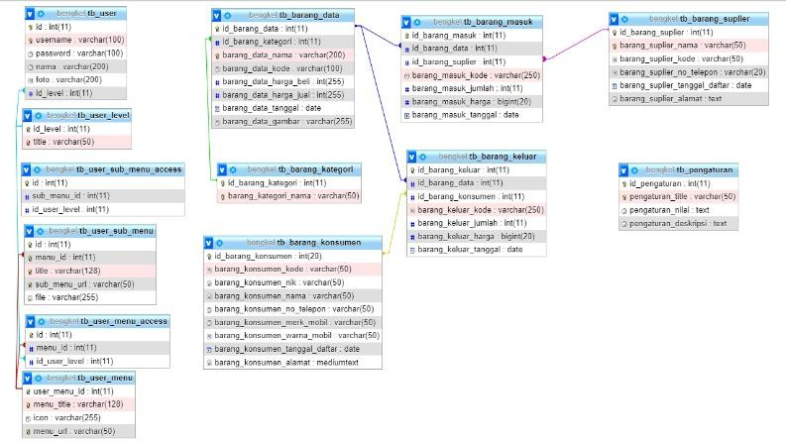

*Gambar 1Relasi Table ERD*

* + Analisis kebutuhan Perangkat lunakAnalisis kebutuhan perangkat keras
  1. **Analisis kebutuhan perangkat lunak**

Tahap analisis adalah tahapan pengumpulan kebutuhan-kebutuhan dari semua elemen sistem perangkat lunak yang akan di bangun. Pada tahap ini dibentuk spesifikasi kebutuhan perangkat lunak, fungsi perangkat lunak yang dibutuhkan, performansi (unjuk kerja) sistem perangkat lunak, penjadwalan proyek, identifikasi sumber daya (manusia, perangkat keras dan perangkat lunak yang dibutuhkan) dan taksiran biaya pengembangan perangkat lunak.

Tahap Analisis Kebutuhan Perangkat Lunak Tahap pekerjaan analisis kebutuhan perangkat lunak pada dasarnya terdiri dari urutan aktivitas :

* + 1. Menentukan kebutuhan (requirement) Lebih banyak berhubungan dengan pemakai. Hasil belum terstruktur. • Data atau informasi apa yang akan diproses • Fungsi apa yang diinginkan • Kelakuan sistem apa yang diharapkan • Antarmuka apa yang tersedia (user interfaces, hardware interfaces, software interface, dan communications interfaces)
    2. Sintesis Mengubah kebutuhan yang belum terstruktur menjadi model atau gambar dengan memanfaatkan teknik dan metodeanalisis tertentu.
    3. Membuat dokumen Software Requirements Spesification (SRS). Sudah merupakan analisis yang lebih rinci, sebagai tahap awal perancangan.
  1. **Analisis kebutuhan perangkat keras**

Analisis kebutuhan perangkat keras ini dibagi menjadi dua bagian, diantaranya seperti:

1. Analisis Kebutuhan Perangkat Keras Pembangunan Aplikasi

Kebutuhan perangkat keras yang digunakan untuk membangun aplikasi

1. Analisis Kebutuhan Perangkat Keras Pengguna

Kebutuhan perangkat keras desktop yang digunakan untuk menjalankan aplikasi.

* + Analisis kebutuhan sumber daya manusia (personil)

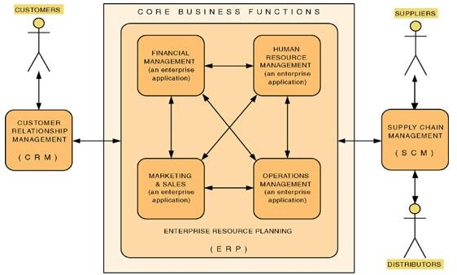

*Gambar 2 kebutuhan sumber daya manusia pada pengembangan Perangkat lunak*

# Desain Perangkat Lunak

## Beorientasi Object :

## Class diagram

## Use Case Diagram

*gambar 3 1 clas diagram*

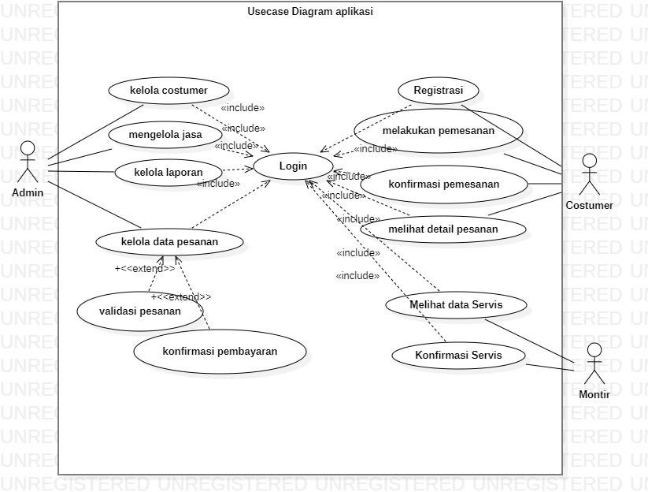

*gambar 3 2 Usecase Diagram*

## Activity Diagram

* + - 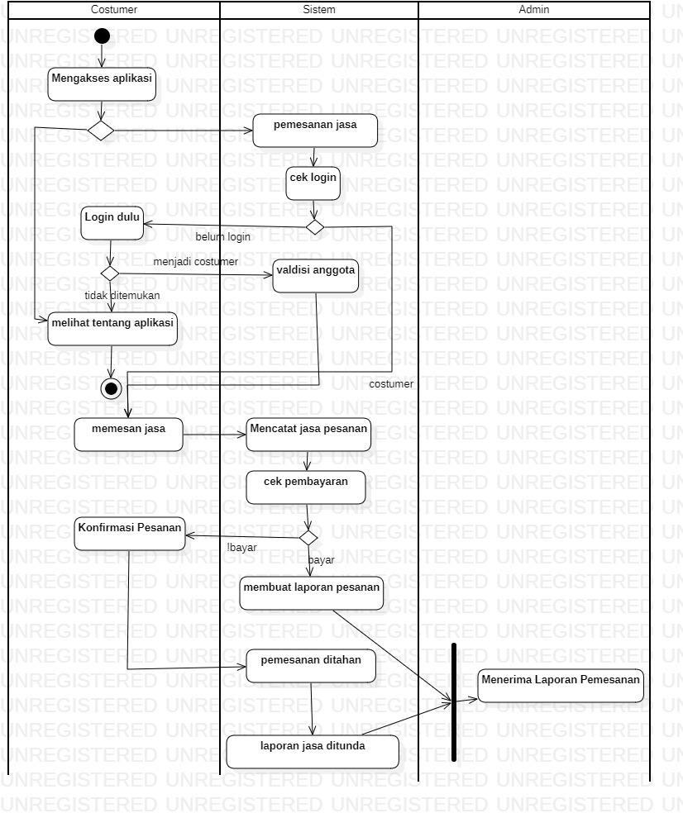Activity Diagram Costumer

*gambar 3 3 Diagram Activity*

* 1. **Sequence Diagram**
     + Sequence Diagram admin untuk prosedur tambah montir

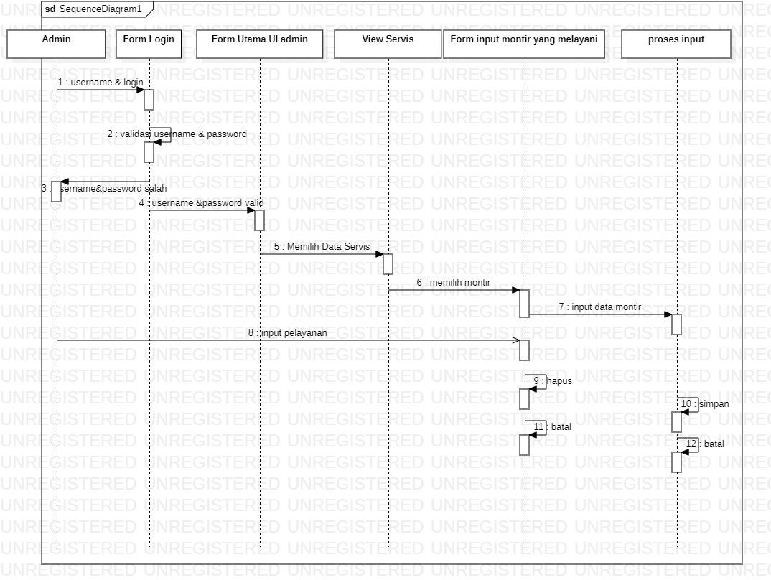

*gambar 3 4Sequance Diagram Admin*

* + - 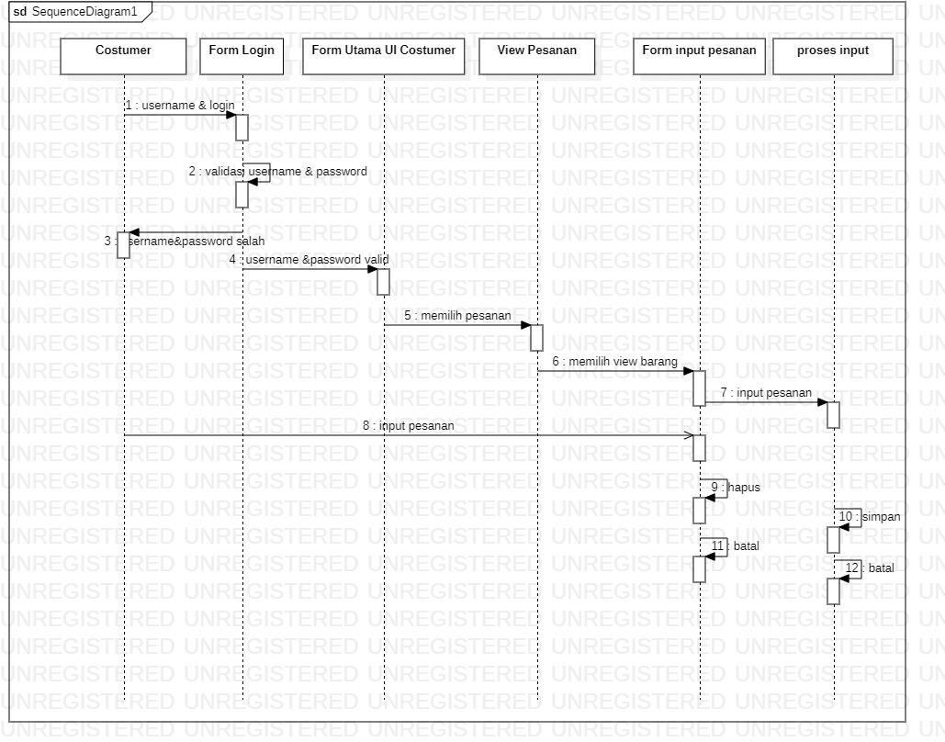Sequence Costumer untuk prosedur pemesanan

*gambar 3 5Sequance Costumer*

1. **Kesimpulan**

Teknologi informasi ini sendiri merupakan sebuah bidang ilmu yang mempelajari tentang perangkat-perangkat informasi baik itu perangkat lunak maupun perangkat keras yang berfungsi untuk mengolah dan menghasilkan informasi maupun menyampaikan suatu informasi tersebut ke perangkat informasi lainnya.

Sehingga dengan pembuatan aplikasi bengkel ini diharapkan dapat mempermudah perusahaan dalam komunikasi dan menawarkan model baru dalam pengembangan bengkel yakni memberikan jasa servis bagi masyarakat tanpa harus ke bengkel.